一、网络会议移动端使用说明
- 下载安装Umeet网络会议APP,打开之后，无需登录，直接点击“加入会议”
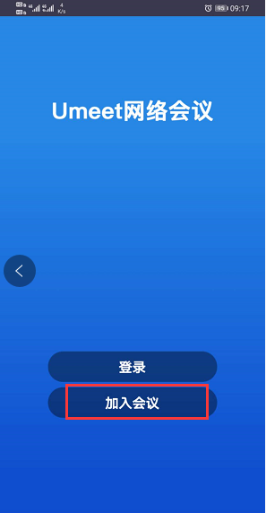

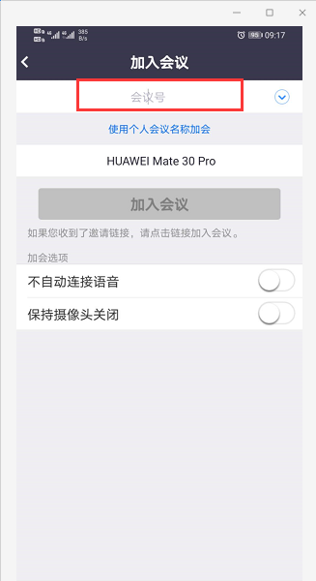
- 输入会议号

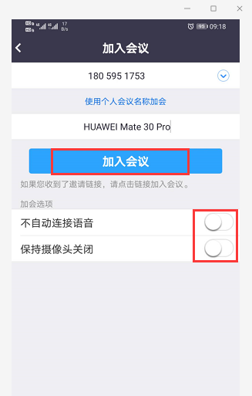
- 点击“加入会议”，个人昵称默认为手机型号，可点击修改，建议修改为：公司名称+姓名，方便识别，下方两个按钮分别代表语音与视频是否打开，默认关闭

- 来到视频预览界面，可看到当前视频情况，点击下方按钮即可加入会议

- 以下为会议主界面，下面‘音频’与‘视频’按钮可自由切换打开关闭

- 会议中途如需发言，请在‘更多’选项里面单击“举手”，取消则点击“手放下”
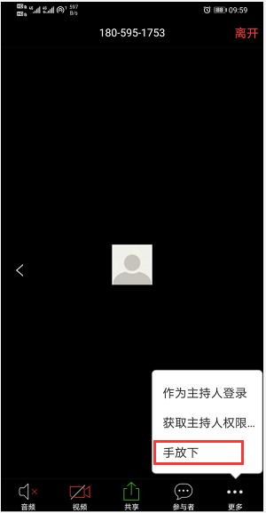
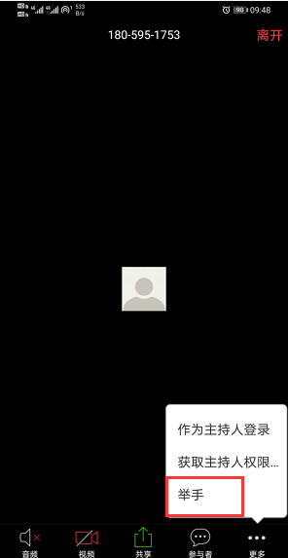

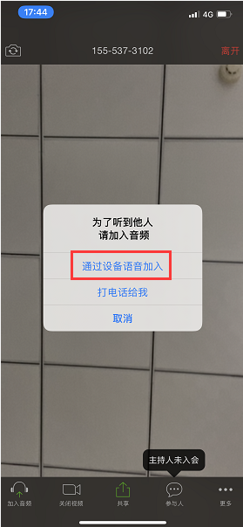
注意： IOS端弹出下面提示，请选择第一个‘通过设备语音加入’选项

Umeet手机端APP在各大应用市场均可下载，安卓市场搜不到在下面链接处下载： https://downloads.umeet.com.cn/apps/packages/android/Umeet%E7%BD%91%E7%BB%9C%E4%BC%9A%E8%AE%AE_4.5.8198.0508.apk

- 网络会议PC端使用说明
- 下载安装Umeet网络会议PC端，可在下面链接进行下载
Windows版本：
https://downloads.umeet.com.cn/apps/packages/windows/Umeet%E7%BD%91%E7%BB%9C%E4%BC%9A%E8%AE%AE.4.5.8185.0427.EXE
MAC版本：
https://downloads.umeet.com.cn/apps/packages/mac/Umeet%E7%BD%91%E7%BB%9C%E4%BC%9A%E8%AE%AE_4.5.8188.0506.pkg
- 安装完成后运行，无需登录，直接点击‘加入会议’
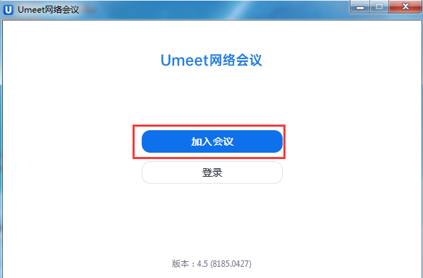

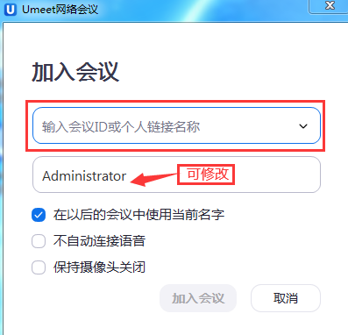
3. 输入会议ID，下方用户名默认为当前计算机名称，可点击进行修改，建议修改为 公司名称+姓名，方便识别

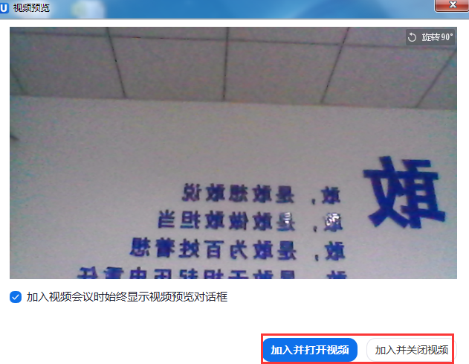
4.视频预览，可看到当前视频情况，根据需要选择下方‘加入并打开视频’或‘加入并关闭视频’即可加入会议

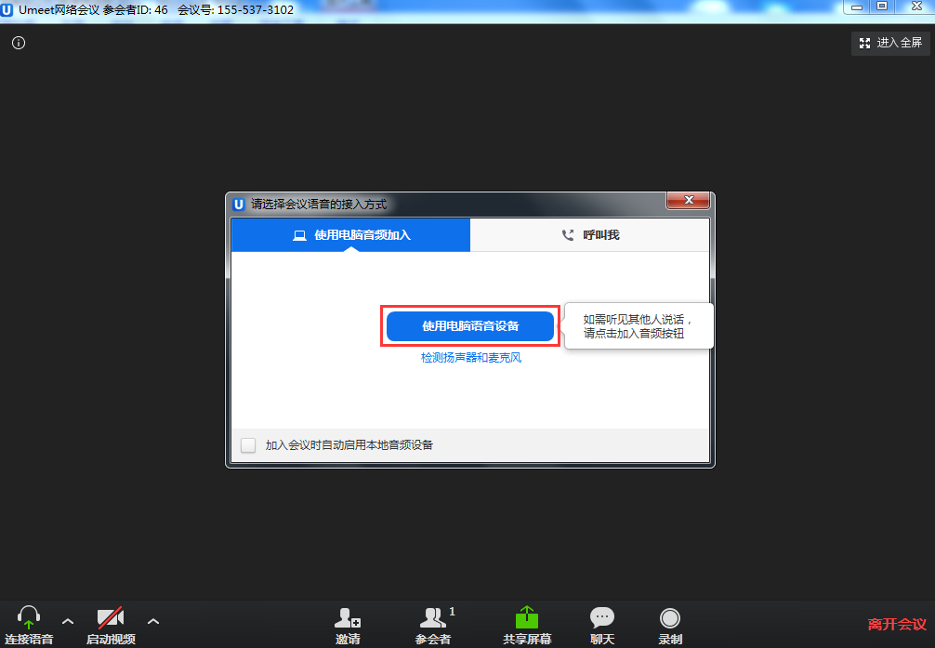
5. 加入会议后，选择‘使用电脑语音设备’，左下角可切换语音与视频的开关情况

6.如需举手发言，点击‘参会者’，弹出当前参会者列表，点击‘举手’按钮，举手后主持人可看到当前举手人，如需取消则点击‘手放下’
